山东省泰安市2017年中考生物试题
第Ⅰ卷 单项选择题（每小题1分，共15分）
1.下列关于观察与实验的叙述，正确的是
A.观察花的结构、草履虫的运动、蚯蚓的形态，都要用到放大镜、显微镜等工具
B.探究蚂蚁的通讯时，捕获到的蚂蚁要先饲养一段时间，实验前让其处于饥饿状态
C.显微镜的目镜、物镜、通光孔在一条直线上，调好反光镜就可看到明亮的视野
D.制作人的口腔上皮细胞时，载玻片上滴加的液体和染色的液体分别是清水、碘液
2.下图表示来自同一人体的四种细胞，下列叙述正确的是
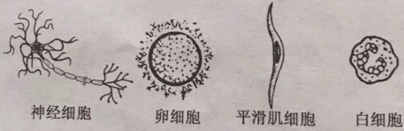
A.因为来自同一人体，所以各细胞中的DNA含量相同
B.因为各细胞中携带的基因不同，所以形态、功能不同
C.虽然各细胞大小不同，但其含量最多的成分都是蛋白质
D.虽然各细胞的生理功能不同，但都能通过呼吸消耗有机物
3.下面关于玉米的叙述，正确的是
A.将一粒浸软玉米种子剖开，在剖面上滴加碘液，变蓝的部分是胚
B.玉米种子萌发时，胚芽首先突破种皮发育成芽，芽再发育成莲和叶
C.玉米生长过程中，主要靠根尖的成熟区从土壤中吸收水分和无机盐
D.玉米是雌雄同株，完成传粉、受精后，子房中的胚珠发育成玉米粒
4.下图是部分植物类群的分类图解，下列分析错误的是
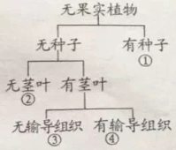
A.①指的是裸子植物，其种子外无果皮包被
B.②指的是藻类植物，它们大多生活在水中
C.③指的植物没有根，叶大多只有—层细胞
D.④指的植物有真正的根，但长的都很矮小
5.据报道：一个男婴由于出生后一直服用—种几乎不含蛋白质的劣质奶粉，出现了头大、嘴小、脸肿等症状。下列结合此案例对人体营养与食品安全的分析，错误的是
A.—直服用不含蛋白质的奶粉，会影响人体生长发育及受损细胞的修复和更新
B.蛋白质是人体最主要的能源物质，在细胞内分解后，能为生命活动提供能量
C.婴儿冲服奶粉后，其中的水、维生素和无机盐不经过消化就能直接吸收利用
D.购买带包装的食品，不仅要关注其生产日期、保质期，还要注意是否有QS图标
6.某同学为探究植物生理活动设计了下图所示的实验装置（其它条件相同）。下列分析错误的是
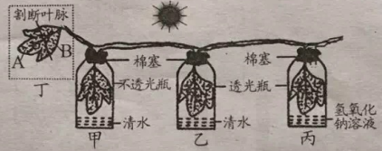
A.为排除原有淀粉对实验的干扰，应首先将装置放在黑暗处一昼夜
B.乙瓶与丙瓶可构成实验对照组，实验变量是二氧化碳
C.甲、乙、丙瓶中的叶片经脱色、染色后，理论上只有乙瓶中的叶片变蓝色
D.若丁叶片经脱色、染色后B部分变蓝，A部分不变蓝，则证明水是光合作用的原料
7.下面是人体四种生理过程的流程表达式，其中错误的是
A.人在平静时吸气:胸廓扩大→肺扩张→外界气压→肺内气压→气体入肺
B.人体的肺循环路线：右心室→肺静脉→肺部毛细血管肺动脉→左心房
C.尿素排出体外经历的结构有：肾小球→肾小囊→肾小管→输尿管→膀胱
D.受精卵在人体内生长发育经历的过程：受精卵→胚泡→胚胎→胎儿
8.某患者因病每天定时注射胰岛素，然而有一次注射胰岛素后却出现了休克。经检测，发现其血液中某种物质的含量过低，医生及时为他输液补充。上述“某种物质”应该是
A.甲状腺激素 B.氨基酸 C.葡萄糖 D.维生素
9.下列关于脊椎动物类群的叙述，正确的是
A.鸟类体表被毛，前肢变成翼，有喙无齿，体温恒定
B.两栖类的成体都生活在陆地上，用肺呼吸，皮肤可辅助呼吸
C.爬行类体表覆盖着角质鳞片或甲，用肺呼吸，在陆地上产卵
D.鱼类生活在水中，体表都覆盖着鳞片，用鳃呼吸，用鳍游泳
10.下图是与缩手反射有关的神经结构，若用麻醉剂阻断图示中的某一个位点，下列分析正确的是
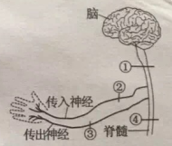
A.若阻断位点①，病人手能动，也有感觉
B.若阻断位点②，病人手能动，也无感觉
C.若阻断位点③，病人手不能动，也有感觉
D.若阻断位点④，病人手不能动，也无感觉
11.下列关于病毒、细菌、真菌的叙述，正确的是
A.病毒寄生在活细胞内，靠细胞内的遗传物质，制造出新病毒
B.细菌有细胞壁、细胞膜，细胞膜又称为荚膜，具有保护作用
C.培养细菌、真菌时不能打开培养皿的盖子，目的是制造无氧环境
D.酵母菌与乳酸菌在结构上的主要区别是酵母菌有成形的细胞核
12.下图所示动物可生活在蛙类的膀胱中，它的身体扁平，不分节，肠填只有一个开口，没有外骨骼。下图中的动物属于
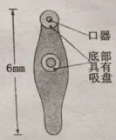
A.扁形动物 B.线形动物 C.腔肠动物 D.环节动物
13.下列关于多细胞动物运动的叙述，正确的是
A.身体都分节，能提高运动的灵活性 B.运动都依靠一定的结构产生动力
C.运动时都依靠坚硬的骨骼支撑身体 D.运动都依靠关节与肌肉的协调配合
14.下表为某国家两个品种松鼠的具体信息。分析表中信息不能得出的推论是
特征  种类 | 红松鼠 | 灰松鼠
体重 | 通常较轻 | 通常较重
在这个国家生存的时间 | 数千年 | 仅100多年
分布情况 | 国家北部常绿森林 | 国家大部分森林
种群的大小 | 小，还在减小 | 大，还在增大
食物 | 松果 | 很多植物
每年产仔最大数目 | 8 | 12
A.灰松鼠的体重通常比红松鼠重，是因为灰松鼠的食物种类多
B.灰松鼠种群增大，可能是因为灰松鼠对环境的适应能力强
C.灰松鼠种群增大，可能是因为灰松鼠的生殖能力强、食物种类多
D.灰松鼠种群增大，红松鼠种群减小，都是长期自然选择的结果
15.下列关于免疫与健康生活的叙述，正确的是
A.骨髄移植后的病人，需要长期用药，以增强免疫功能
B.侵入的抗原被淸除后，产生相应抗体的能力随之丧失
C.经常参加体育锻炼的人，不容易对药物发生不良反应
D.有网瘾的人亳无节制的上网，会导致机体免疫力低下
第Ⅱ卷 非选择题（每空1分，共35分）
16.在生态系统中，各种成分之间存在相互影响、相互依存的关系，请分析回答：
（1）在生态系统中，生物之间物质循环和能量流动的途径是 。物质循环的主要形式是碳循环，在生物与无机环境之间，碳主要是以 的形式进行循环，在生物与生物之间碳主要是以
的形式进行循环；与之密切相关的生理过程是 。
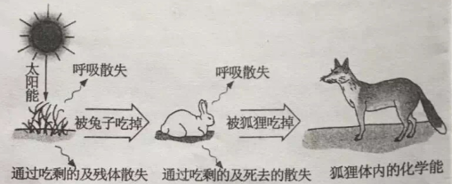
（2）分析上图能量传递的过程，可以推测在生态系统中，能量流动的特点是 ；假如图中的狐狸被全部捕杀，兔的数量也不会无限地增加，主要原因是 （至少答出两点）。
（3）—般地，构成成分越复杂的生态系统，生物的种类和数量越多，食物网越复杂，在食物网中能够
的生物越多，因而自动调节能力越强。
17.为了探究雾霾天气对植物光合作用的影响，某研究小组选用生长状况相同的同种植物盆栽苗，分成相同的甲、乙、丙三组，置于20℃的人工温室。对甲组和乙组的光照强度进行人工控制（如图1），丙组不做处理，其他培养条件相同。请分析回答下列问题：
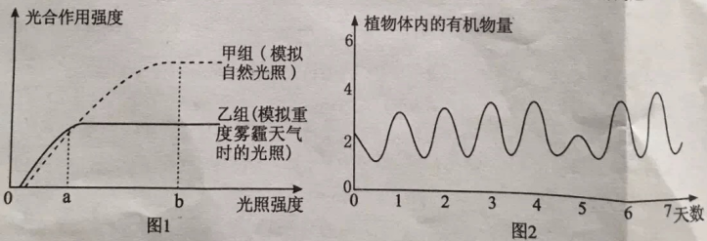
（1）甲、乙两组培养一段时间后，测得植株叶片光合作用强度随光照强度变化的趋势如图1所示。据图分析，光照强度低于a时，影响甲组植物光合作用强度的因素是 ；当光照强度达到b后，要使甲组植物光合作用强度增大，可以采取的措施是 。
（2）播种乙组植株产生的种子得到的盆栽苗，按照甲组的光照条件培养一定时间后，再测定植株叶片光合作用强度随光照强度的变化，得到的曲线应与图1中的 组相同，原因是 。
（3）测定丙组植物一周内有机物总量的变化情况如图2所示。图中曲线上升段表示的生理意义是 ；与此相关的细胞结构是 ；图中曲线第5天峰值偏低的原因可能是 。
18.人在不同状态下，脉搏、血流量会发生不同的变化。请根据下列图解分析回答问题：
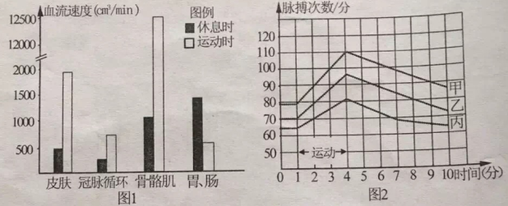
（1）图1表示人在休息及运动时血液流经某器官的速率。试分析①骨骼肌在运动时的血流量变化以及发生变化的生理意义： ；②皮肤在运动时的血流量变化以及发生变化的生理意义：
；③冠脉循环在运动时血流量增大，心脏收缩舒张的能力增强，可以为血液循环提供充足的 。
（2）据图1中运动及休息时胃、肠内的血流量变化，你认为应养成怎样的生活或运动习惯？ 。
（3）甲、乙、丙三位同学为比较谁的心脏更健康，进行了如下实验：①分别测量在运动前静坐时的脉搏频率：②分别做如下运动：甲散步，乙慢跑，丙快跑，运动3分钟后停止；③在运动3分钟时、运动停止3分钟时、运动停止6分钟时，分别测量每人的脉搏频率，测量结果如图2所示。分析图2:运动停止时，
同学的脉搏频率变化最大。若他们得出的结论是：3人中丙的心脏最健康。他们作出这一判断的理由是 （至少答出两点）。为使实验更严谨，请为上述实验提两点改进建议： 。
19.生殖发育是生物的重要特征。不同类型的生物繁育后代的过程既各有特点，又存在共同规律。请分析回答下列问题：
（1）从遗传信息传递的方面看，生物都能将自身的遗传物质从亲代传到子代。如：无性生殖（分裂生殖、营养繁殖等）产生的后代，细胞中只具有 ，保持了亲子代之间遗传特性的一致性；有性生殖产生的后代，细胞中具有 ，能产生可遗传的变异，为进化提供更丰富的材料。
（2）从提高后代成活率的方面看，许多生物的生殖结构具有其保护和营养作用的部分。如：被子植物种子的胚，为其提供保护和营养的结构有 ；鸟卵得卵白、卵黄、卵壳、卵壳膜等，为 将来犮有成雏鸟提供了营养和保护；哺乳类的胚胎在母体子宮内发育时，能通过 从母体获得营养物质。
（3）从扩大分布范围的方面看，许多生物形成了易于传播后代、扩大分布范围的结构和特点。如：真菌能产生大量的 ，这种结构小而轻，易于扩散到各处；种子植物的生殖结构，有的有翅、有的有钩刺、有的能产生花蜜或芳香气味，这些特点有利于其 的传播。
20.下图是某种罕见的人类遗传病家族遗传图解，若相关的显、隐性基因分别用A、a 表示，请分析回答下列问题：
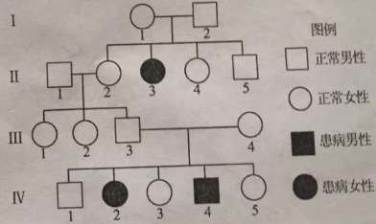
（1）根据图中个体Ⅰ₁、Ⅰ₂和个体的 性状表现，可以推断该遗传病为隐性基因遗传病，并且携带此基因的染色体是 染色体；个体Ⅰ₁、Ⅰ₂与该遗传病相关的基因组成分别是 ；个体Ⅱ₄、Ⅱ₅含有a基因的几率都是 。
（2）如果个体Ⅱ₁的基因组成是AA，则个体Ⅲ₁携带a基因的几率是 ；所示个体中虽然一个患者也没有，但个体 肯定是该遗传病的隐性基因携带者。
（3）如果个体Ⅳ₄与一个表现正常的女子结婚，生了一个患病的儿子，则他们再生一个孩子，该孩子为表现正常的女儿的可能性是 。

泰安市二〇一七年初中学生学业考试
生物试题（A）参考答案
第Ⅰ卷单项选择题（每小题1分，共15分）
1—5BDCDB 6—10DBCCC 11—15DABAD
第Ⅱ卷 非选择题（每空1分，共35分）
16.（7分）（1）食物链和食物网 二氧化碳 有机物光合作用、呼吸作用
（2）单向流动，逐级递减 受空间和食物的限制
（3）相互替代
17.（7分）（1）光照强度适当提高温度、适当增大二氧化碳浓度
（2）甲乙组植物的遗传物质没有改变（低光照没有改变乙组植物的遡传物质）
（3）植物光合作用制造的有机物多于呼吸作用消耗的有机物叶绿体、线粒体阴雨天气或雾霾天气等造成光照不足
18.（7分）（1）①血流量增大，为骨骼肌细胞提供充足的营养物质和氧气（为骨筋肌细胞提供充足的能量）②血流量增大，加快废物排出，调节体温 ③动力
（2）饭前、饭后不立即做剧烈运动
（3）甲 丙在静坐时脉搏頻率最小；运动时脉搏频孝变化小；停止运动后脉搏频率恢复快（答出其中两点即可） 让三个人进行相同的运动；重复测量，取平均值
19.（7分）（1）母体的多传物质 双亲的遗传物质
（2）果皮、种皮、子叶或胚乳 受精卵（受精后的胚盘） 脐带和胎盘
（3）孢子 花粉、果实和种子
20.（7分）
（1）Ⅱ₃ 常 Aa、Aa 2/3
（2）1/2 Ⅲ₃ 、Ⅲ₄
（3）1/4

